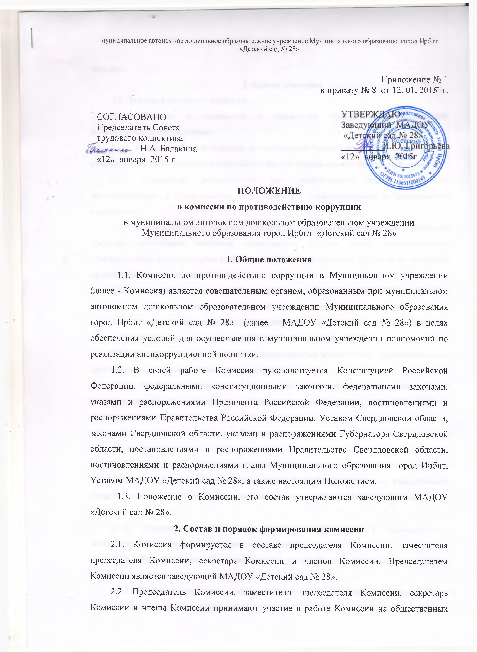

началах.

3. Задачи комиссии
3.1. Задачами Комиссии являются:
3.1.1. Участие в разработке и реализации приоритетных направлений антикоррупционной политики.
3.1.2. Координация деятельности по устранению причин коррупции и условий им способствующих, выявлению и пресечению фактов коррупции и ее проявлений.
3.1.3. Выработка рекомендаций для практического использования по предотвращению и профилактике коррупционных правонарушений в деятельности учреждения.
3.1.4. Взаимодействие с органами местного самоуправления, правоохранительными органами, средствами массовой информации, в том числе общественными объединениями, участвующими в реализации антикоррупционной политики, по вопросам противодействия коррупции.
3.1.5. Подготовка предложений заведующему МАДОУ «Детский сад № 28», касающихся выработки и реализации мер в области противодействия коррупции.
3.1.6. Участие в проведении антикоррупционного мониторинга, социологического опроса уровня восприятия коррупции в МАДОУ «Детский сад № 28».
3.1.7. Контроль за реализацией антикоррупционных мероприятий, предусмотренных программами, планами противодействия коррупции.
3.1.8. Содействие формированию системы антикоррупционной пропаганды и антикоррупционного мировоззрения, гражданским инициативам, направленным на противодействие коррупции.

4. Полномочия комиссии
4.1. Комиссия:
4.1.1. Определяет приоритетные направления антикоррупционной политики в МАДОУ «Детский сад № 28», согласно законам Российской Федерации, Свердловской области, программы и плана по противодействию коррупции в МАДОУ «Детский сад № 28».
4.1.2. Принимает участие по реализации областных и ведомственных антикоррупционных планов, программ, мероприятий.
4.1.3. Разрабатывает предложения по координации деятельности в сфере обеспечения противодействия коррупции.
4.1.4. Осуществляет оценку эффективности реализации принятых решений по вопросам противодействия коррупции.
4.1.5. Осуществляет оценку решений и действий лиц, сотрудников учреждения, в случаях выявления признаков конфликта интересов и (или) коррупционных проявлений.
4.1.6. Рассматривает на заседаниях Комиссии информацию о возникновении конфликтных и иных проблемных ситуаций, свидетельствующих о возможном наличии признаков коррупции, организует изучение этих ситуаций с целью последующего информирования руководителя учреждения для принятия соответствующих мер.
4.1.7. Информирует главу Муниципального образования город Ирбит о ситуации с противодействием коррупции в МАДОУ «Детский сад № 28».
4.1.8. Организовывает просвещение и агитацию населения, лиц, работающих в дошкольном образовательном учреждении в целях формирования у них навыков антикоррупционного поведения, а также нетерпимого отношения к коррупционным проявлениям.
4.1.9. Содействует осуществлению общественного контроля за реализацией государственной антикоррупционной политики в МАДОУ «Детский сад № 28».
4.1.10. Участвует в подготовке проектов правовых актов по вопросам противодействия коррупции.
4.2. Комиссия имеет право:
4.2.1. Запрашивать в установленном порядке информацию в пределах своей компетенции.
4.2.2. Заслушивать на заседаниях Комиссии руководителя учреждения по вопросам реализации антикоррупционной политики.
4.2.3. Создавать рабочие группы по вопросам реализации антикоррупционной политики с привлечением экспертов и специалистов.
4.2.4. Вносить в органы местного самоуправления Муниципального образования город Ирбит и учреждения предложения по устранению предпосылок к коррупционным проявлениям.
4.2.5. Направлять в соответствующие органы государственной власти предложения о мерах государственной поддержки гражданских антикоррупционных инициатив.
4.2.6. Организовывать проведение социологического опроса уровня восприятия коррупции в МАДОУ «Детский сад № 28».
4.2.7. Приглашать на заседания Комиссии представителей территориальных органов федеральных органов исполнительной власти, органов местного самоуправления Муниципального образования город Ирбит, организаций, средств массовой информации.
4.2.8. Вносить предложения о проведении специальных мероприятий по пресечению коррупции, требующих комплексного привлечения сил и средств соответствующих территориальных органов федеральных органов исполнительной власти и органов местного самоуправления Муниципального образования город Ирбит.
4.2.9. Вносить в установленном порядке предложения по подготовке проектов нормативных правовых актов по вопросам противодействия коррупции.

5. Полномочия членов комиссии
5.1. Председатель Комиссии:
5.1.1. Осуществляет руководство деятельностью Комиссии.
5.1.2. Созывает заседания Комиссии.
5.1.3. Утверждает повестки заседаний Комиссии.
5.1.4. Ведет заседания Комиссии.
5.1.5. Подписывает протоколы заседаний Комиссии и другие документы, подготовленные Комиссией.
5.1.6. В случае необходимости приглашает для участия в заседаниях Комиссии представителей территориальных органов федеральных органов исполнительной власти, органов местного самоуправления Муниципального образования город Ирбит, руководителей учреждений и организаций.
В случае отсутствия председателя Комиссии, его полномочия осуществляет заместитель председателя Комиссии.
5.2. Секретарь Комиссии:
5.2.1. Осуществляет подготовку заседаний Комиссии, составляет планы ее работы, формирует проекты повесток заседаний Комиссии, принимает участие в подготовке материалов по внесенным на рассмотрение Комиссии вопросам.
5.2.2. Ведет документацию Комиссии, составляет списки участников заседания Комиссии, уведомляет их о дате, месте и времени проведения заседания Комиссии и знакомит с материалами, подготовленными для рассмотрения на заседании Комиссии.
5.2.3. Контролирует своевременное представление материалов и документов для рассмотрения на заседаниях Комиссии.
5.2.4. Составляет и подписывает протоколы заседаний Комиссии.
5.2.5. Осуществляет контроль за выполнением решений Комиссии.
5.2.6. Выполняет поручения председателя Комиссии.
5.3. Члены Комиссии могут вносить предложения по планам работы Комиссии и проектам повесток заседаний Комиссии, по порядку рассмотрения и существу обсуждаемых вопросов, выступать на заседаниях Комиссии.
5.4. Члены Комиссии имеют право знакомиться с документами и материалами, непосредственно касающимися деятельности Комиссии.
5.5. Делегирование членами Комиссии своих полномочий иным лицам не допускается.
5.6. В случае отсутствия члена Комиссии на заседании, он вправе изложить свое мнение по рассматриваемым вопросам в письменной форме, которое доводится до участников заседания Комиссии и отражается в протоколе.

6. Организация работы и обеспечение деятельности комиссии
6.1. Основной формой работы Комиссии являются заседания, которые проводятся не реже одного раза в квартал в соответствии с планом ее работы. В случае необходимости могут проводиться внеплановые заседания Комиссии.
6.2. Заседание Комиссии правомочно, если на нем присутствует более половины от численного состава Комиссии.
6.3. Решение Комиссии принимается открытым голосованием простым большинством голосов от числа присутствующих на заседании членов Комиссии. В случае равенства голосов решающим является голос председательствующего на заседании Комиссии.
6.4. Решение Комиссии оформляется протоколом, который подписывается председательствующим на заседании Комиссии и секретарем Комиссии.
6.5. Решения Комиссии, принятые в пределах ее компетенции, подлежат обязательному рассмотрению соответствующими органами и организациями.
6.6. При рассмотрении вопросов по противодействию коррупции на территории Муниципального образования город Ирбит для участия в работе Комиссии привлекаются, с правом совещательного голоса, руководители органов местного самоуправления Муниципального образования город Ирбит или их полномочные представители.
6.7. Члены Комиссии направляют свои предложения по формированию плана заседаний Комиссии на предстоящее полугодие секретарю Комиссии не позднее 20 числа последнего месяца текущего полугодия.
6.8. Подготовка материалов к заседанию Комиссии осуществляется ответственными за подготовку вопросов повестки заседания Комиссии.
6.9. Члены комиссии, указанные в качестве исполнителя первыми, обеспечивают организационную подготовку вопроса к рассмотрению на заседании Комиссии, готовят обобщенную справку (доклад), проект решения Комиссии и иные документы.
6.10. Все необходимые материалы и проект решения Комиссии по рассматриваемому вопросу должны быть представлены секретарю Комиссии не позднее, чем за 5 дней до проведения заседания Комиссии.

